Использование символов при обучении
грамоте и детей с ОВЗ.
Общее недоразвитие речи-это дефект, при котором у ребенка не сформированы все компоненты языковой системы-фонетика, лексика и грамматика. Такие школьники испытывают серьезные проблемы в обучении. Причины этого явления –нарушение фонематического восприятия, дефекты произношения, несформированность навыков звукового анализа и синтеза. Анализ и синтез базируются на устойчивом фонематическом восприятии-способности воспринимать и различать звуки речи.
В своей многолетней практике при обучении грамоте детей с ОВЗ я успешно использую работу с символами букв по методике Т.А Ткаченко. Автором предлагается специальная зрительная символика, позволяющая материализовать гласные и согласные звуки и тем самым резко повысить эффективность обучения. Применение зрительных символов звуков позволяет добиваться стойких, быстрых, осознанных навыков звукового анализа у детей, страдающих задержкой психического и интеллектуального развития. Символы легко запоминаются детьми, быстро воспроизводятся, логически связаны со звуковым аналогом, усиливают звуковое восприятие путем дополнительной опоры на различные анализаторы, что облегчает усвоение навыков звукового анализа и подготовку к обучению грамоте. Слияние звуков, материализованных с помощью символов, есть моделирование чтения, а выкладывание слов с помощью тех же символов-аналог письма. Только и то и другое происходит в облегченном занимательном, игровом варианте.
Уловные обозначения совпадают с общепринятой символикой (красные квадратики для гласных звуков и синие — для согласных), что усиливает дифференцировку звуков на гласные и согласные.
Начинаю работу с гласных звуков, так как их проще воспринять, выделить
отдифференцировать в словах, чем согласные.
Необходимо обязательно обращать внимание ребенка на положение губ при артикуляции звука.

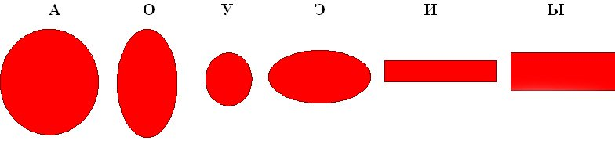

Работу начинаю с выделения в словах первого гласного звука.

При изучении буквы сразу знакомлю детей с символом. Символы копятся в конверте у каждого ребенка. В коррекционной школе на изучение каждой буквы отводится несколько уроков, что позволяет запомнить и символ и букву.
С помощью магнитов красного и синего цвета цвета и магнитного символа «слово» дети учатся определять место звука в слове.
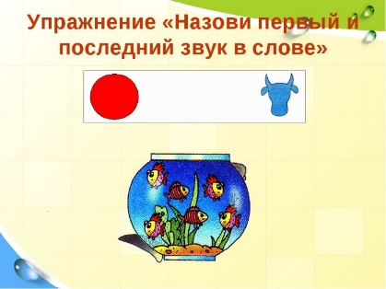

По мере изучения букв ввожу «чтение» данных звуков, анализ и синтез сочетаний из двух гласных звуков (АУ, УА).
Вместе с детьми «поем» звуки в разных вариациях, составленных на доске, постепенно наращивая их количество и вариативность.

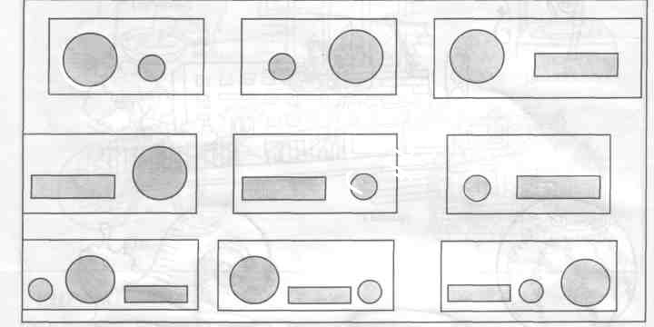
Читаем их по таблице хором, индивидуально. Затем дети на слух выкладывают ау, уа, ауу, уау, ууау и т.д.
Затем учу детей узнавать звук и букву в однослоговых словах, которые произносят вместе с учителем, определять наличие либо отсутствия в словах звука (гласного, согласного).
Постоянно даю установку чтобы дети слушали себя, слежу за артикуляцией. Следующая работа-самостоятельное определение гласного звука-с показом символа на слух, затем по картинке.. По мере изучения гласных аналогичная работа проводится с двуслоговыми и трехслоговыми словами.

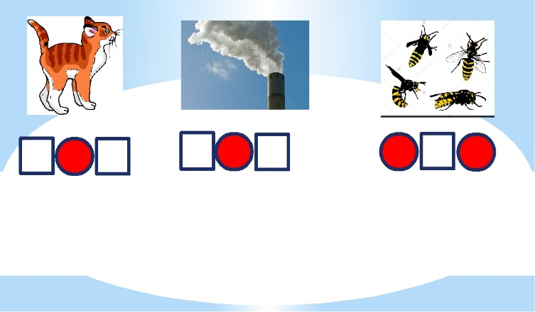

Постепенно дети учатся определять нескольких гласных звуков в слове, а также ударный гласный.
Чтобы заинтересовать детей, работу провожу в игровой форме.
Игра «Какой звук спрятался в слове?»
Цель: учить детей находить гласный звук в середине односложных слов.
У детей на столах символы звуков «а, у, и, о». Даётся задание: внимательно слушать слова и искать, какой звук «спрятался» в середине слова. Затем медленно, выделяя голосом гласный звук, учитель произносит слова: сок, мир, кот и т.д. Дети поднимают соответствующий символ после каждого слова.
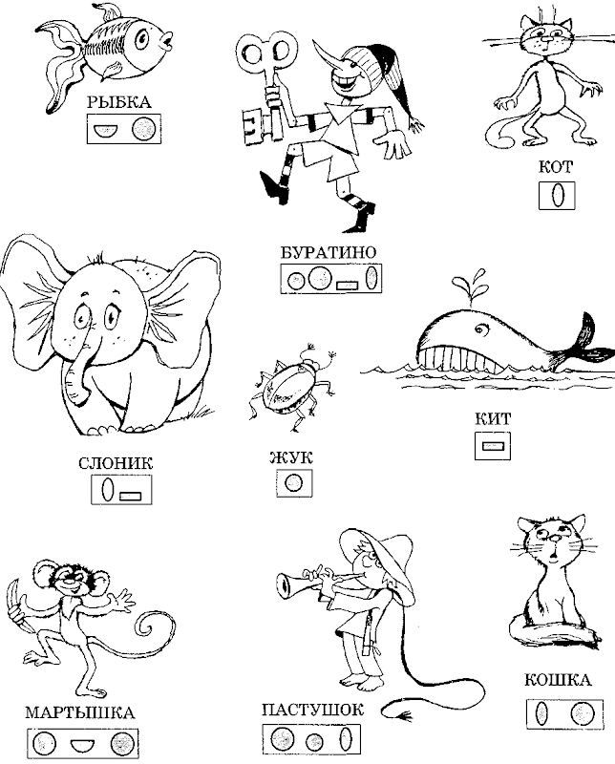

Рекомендую «Сборник упражнений по развитию фонематического восприятия у детей 4-6 лет с общим недоразвитием речи. Т.А. Ткаченко.
Согласные звуки воспринимаются и дифференцируются сложнее, поэтому для обозначения каждого из них использую не только зрительный образ предмета, но и определенный, связанный со зрительным, жестовый символ. Дополнительный к зрительному жестовый символ подкрепляет слуховой и зрительный образы каждого согласного звука.
С символами знакомлю детей постепенно, по мере изучения соответствующих гласных и согласных. Последовательность изучения звуков отражена в календарно-тематическом плане.

ЖЕСТОВЫЕ СИМВОЛЫ СОГЛАСНЫХ ЗВУКОВ
-М -корова мычит (указательные пальцы обеих рук приложить к голове, изображая рога).
-Н - девочка плачет (ладони приложить к глазам). ветер воет, деревья качает (махи руками над головой).
-Ф- фонтан шумит (движения руками снизу вверх и разведение их в стороны аналогично движению водяных струй).
-Б- колокол звенит (движения правой рукой из стороны в сторону, как при ударах в колокол).
-П- паровозик пыхтит (круговые движения согнутыми в локтях руками). барабан гремит (движения кистями рук, как при игре на барабане).
Т— молоточек стучит (резкие махи сомкнутыми указательным и средним пальца-
ми правой руки).
Г— гусь гогочет (руки назад как гусиные крылья).
К— каблучки стучат (указательные пальцы опустить вниз, попеременные движения кистями рук вверх-вниз).
Х— греем замерзшие руки (расположить прямые кисти обеих рук на уровне рта ла-донями к лицу).
С— качаем насос (сжатые ладони движутся вверх-вниз).
З— комарик звенит (большой и указательный пальцы правой руки сжаты, круговые
движения рукой).
Ц— тише, тише, спит малыш (указательный палец к губам).
Ш— шарик лопнул, воздух выходит (округленные ладони разводим в стороны,а затем прижимаем друг к другу).
Ж— пчела жужжит (большой палец снизу соприкасается с остальными пальцами
правой руки, круговые движения правой кистью).
Л— корабль гудит (пальцы, вытянутых вперед рук, сомкнуты, под острым углом изображая корму корабля).
Р— самолет летит, мотор гудит (вращательные движения согнутыми в локтях руками перед грудью, затем руки, разведенные в стороны, покачиваются, изображая крылья самолет.
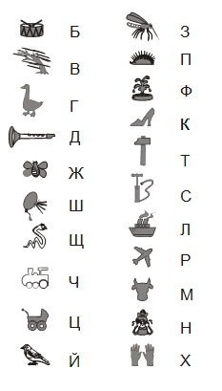
Ребенок за учителем длительно воспроизводят каждый указанный жест и одновременно многократно повторяют соответствующий звук.
Жестовый символ в сочетании со зрительным создают точный и устойчивый образ каждого изучаемого звука
С помощью фонетических символов можно формировать навык синтеза звуков в слоги и слова, т. е. моделирование чтения. состоящих из двух звуков: гласного и согласного (УХ, АМ, УМ, ОН).
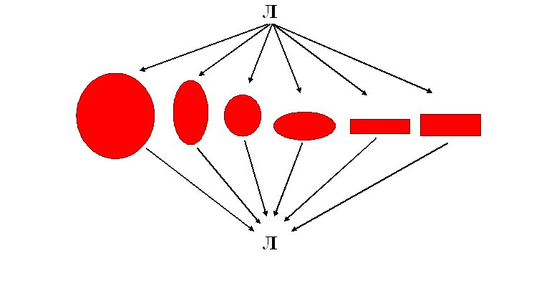
Таким образом, при знакомстве с каждым гласным звуком дети получают как бы двойную опору для восприятия: слуховую и зрительную, причем такую зрительную, которая в отличии от буквы легко и быстро запоминается, помогает моментально воспроизвести звук и, следовательно, значительно облегчает овладение звуковым анализом.
После изучения звуков У, А, О, Ы, М, С и усвоения зрительных образов соответствующих символов провожу игры на анализ и синтез односложных слов ,сочетаний из двух и трёх указанных звуков (СОМ, СУП, МАК, МАЛ).

И, наконец, перехожу к синтезу двусложных слов, состоящих из двух
открытых слогов (МУХА, СОВЫ)
Исходя из данного метода, изучение звуков происходит в процессе
аналитико-синтетической работы над словом, т. е. ребенок овладевает основными навыками звукового анализа и синтеза.
В коррекционной школе букварный период длится год и практически каждый ребенок в состоянии усвоить весь объем необходимых сведений:
-развивается фонематическое восприятие (способность воспринимать и различать звуки речи);
- формируется правильное произношение звуков;
- развивается навык звукового анализа и синтеза.
Я убедилась на практике, что работа по звуковой аналитико-синтетической деятельности с использованием символики Т.А.Ткаченко принесет педагогам заметную пользу.

Литература.
1.Интернет ресурсы.
2. Т.А.Ткаченко «Развитие фонематического слуха у детей 4-5 лет»
3. Т.А. Ткаченко «Развитие фонематического восприятия у младших школьников.
4. Т.А. Ткаченко «Специальные символы в подготовке детей к обучению грамоте»

